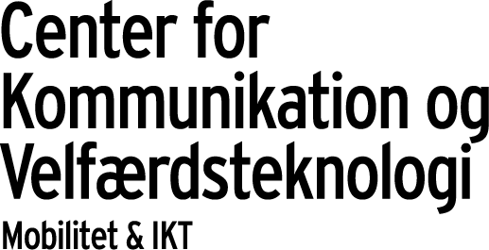
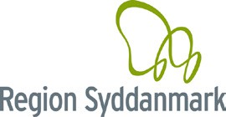

Siddestillingsanalyse

Støtte til den gode siddestilling
Vores formål er at yde specialrådgivning med henblik på at opnå den optimale, funktionelle siddestilling, der tager udgangspunkt i borgerens ressourcer, funktionsevne og aktivitetsniveau.

Siddestillingsteamet
Siddestillingsteamet består af ergo- og fysioterapeuter, der har indgående viden og mange års praktisk erfaring med siddestillingsproblemetikker og kørestole.

Specialrådgivning i siddestillingssager
Vi rådgiver ergo- og fysioterapeuter, der er ansvarlige for sagsbehandling og bevilling af hjælpemidler til:

- Personer med svære siddeproblemer
- Personer, der har svært ved at indtage og opretholde den siddende stilling
- Personer med fejlstillinger eller behov for forebyggelse af disse
- Personer, der har tryksår eller har risiko for at udvikle tryksår

Siddestillingsanalysen består af
- En samtale, som afdækker borgerens aktivitetsniveau, behov og ønsker
- En systematisk, fysisk undersøgelse til afdækning af borgerens muligheder og begrænsninger i forhold til den siddende stilling og mulighed for aktivitet i kørestolen
- Evt. trykmåling
- En grundig analyse af de oplysninger samtalen og undersøgelsen har tilvejebragt
- En skriftlig rapport, som indeholder analysen af undersøgelsesresultaterne, en vurdering af det fremtidige hjælpemiddelbehov og løsningsforslag

Sådan henvender du dig

Henvisningsskema kan fås ved henvendelse til CKV, Mobilitet eller på www.ckv.rsyd.dk.

Om CKV Mobilitetsafdelingen

På CKV, Mobilitetsafdelingen yder vi specialrådgivning på hjælpemiddelområdet. Ydelserne omfatter hjælpemidler, boligændringer og handicapbiler.

Målgruppen er børn, unge og voksne med komplekse følger af funktionsnedsættelser samt personale i kommuner og institutioner, som arbejder indenfor handicap- og hjælpemiddelområdet.
Medarbejdergruppen i Mobilitetsafdelingen er sammensat af ergo- og fysioterapeuter, speciallærer, logopæd, teknikere, administrative medarbejdere og serviceassistenter.

Alle rådgivere har en højt specialiseret viden, som danner baggrund for information, rådgivning og vidensformidling.
Gennem anvendelse af metode og analyseredskaber sikrer vi specialrådgivning på et højt fagligt niveau.

Med borgeren i centrum og fokus på aktivitet og deltagelse, sigter vi mod den løsning, der bedst muligt kompenserer for den nedsatte funktionsevne.

Kontakt
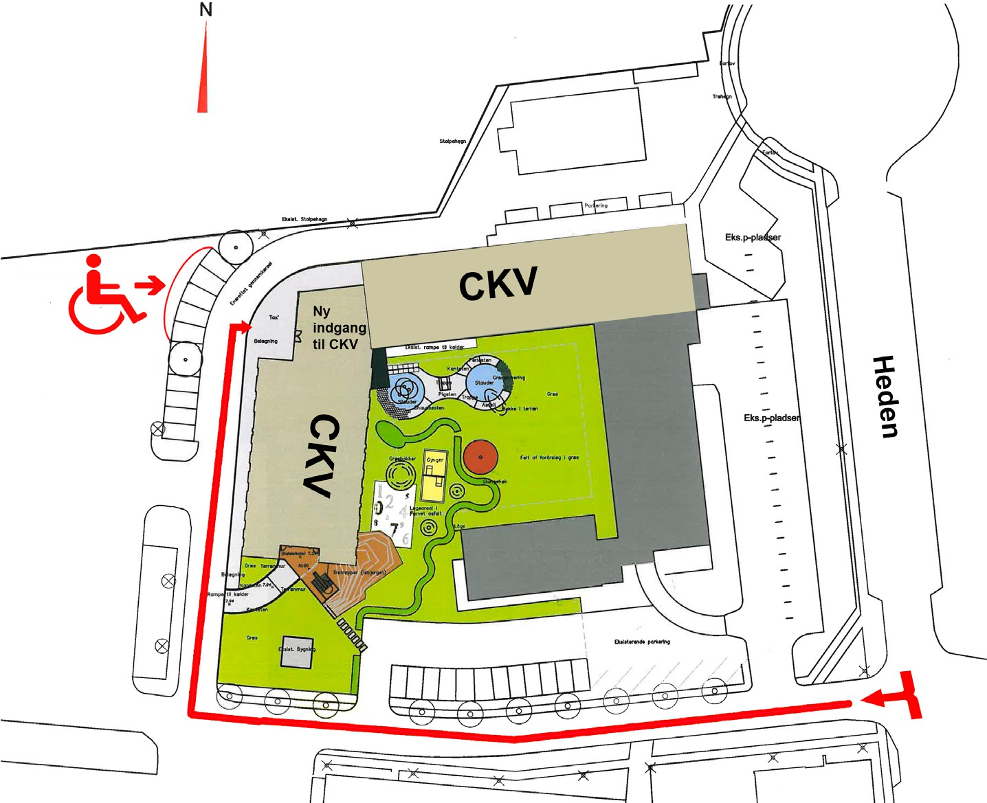
CKV Mobilitet
Heden 11, 5000 Odense C.
Tlf.: 9944 3400 E-mail: mobilitet.fyn@rsyd.dk

